Nome: João Gabriel Cardoso e Silva Data: 07/04/2026
Turma: ADS-AMS

Conceitos e herança
- Defina orientação a objetos e cite vantagens que existem em relação a programação estruturada.
- Conceituar: classe, atributo (estado), método (comportamento)
- Qual a diferença entre a classe e o objeto?
- O que significa instância de uma classe?
- Explique os modificadores de visibilidade: publico, padrão, protegido e privado.
- Explique o significado de abstração e cite um exemplo.
- Crie uma classe para representar um cliente de uma academia. Defina 4 possíveis atributos e implemente os métodos getters e setters. Criar o JFrame com os campos definidos, e ao clicar no botão deve setar os dados no objeto de cliente.
- Implemente em Java a estrutura abaixo e depois instancie todas as classes mais especializadas (gerente, vendedor e cliente).
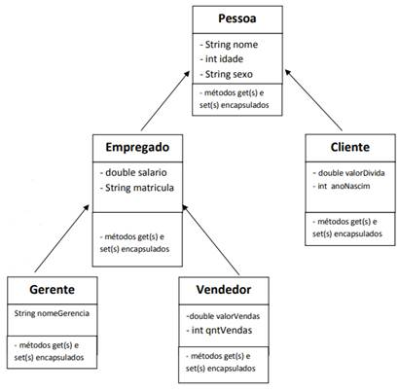

RESPOSTAS:
1

